ГРАФИЧЕСКОЕ ОПИСАНИЕ
местоположения границ населенных пунктов, территориальных зон, особо охраняемых природных территорий, зон с особыми условиями использования территории
Публичный сервитут в целях эксплуатации ЛЭП-0,4 кВ с кадастровым номером 24:12:0470103:201 в составе объекта: «ЛЭП-0,4 кВ по ул. Ленинградская, 103 в с. Озерное Енисейского района Красноярского края»
(наименование объекта, местоположение границ которого описано (далее - объект)
Раздел 1
Сведения об объекте
N п/п | Характеристики объекта | Описание характеристик
1 | 2 | 3
1 | Местоположение объекта | Красноярский край, Енисейский р-н, Озерное с
2 | Площадь объекта ± величина погрешности определения площади (P ± ∆P), м² | 553 ± 8
3 | Иные характеристики объекта | Установить публичный сервитут на основании ходатайства акционерного общества «Красноярская региональная энергетическая компания» (660049, Красноярский край, город Красноярск, Мира проспект, дом 10, пом. 55, ОГРН 1152468001773, ИНН 2460087269) в целях эксплуатации ЛЭП-0,4 кВ с кадастровым номером 24:12:0470103:201 в составе объекта: «ЛЭП-0,4 кВ по ул. Ленинградская, 103 в с. Озерное Енисейского района Красноярского края», площадью 553 кв.м, в границах земельного участка 24:12:0470103:43и в границах кадастровых кварталов 24:12:0470103, 24:12:0114802, сроком на 49 лет.

Раздел 2
Сведения о местоположении границ объекта
1. Система координат МСК 166
2. Сведения о характерных точках границ объекта
Обозначение характерных точек границ | Координаты, м |  | Метод определения координат характерной точки | Средняя квадратическая погрешность положения характерной точки (Mt), м | Описание обозначения точки на местности (при наличии)
Обозначение характерных точек границ | X | Y | Метод определения координат характерной точки |  | Описание обозначения точки на местности (при наличии)
1 | 2 | 3 | 4 | 5 | 6
1 | 943419.26 | 229516.21 | Аналитический метод | 0.1 | -
2 | 943398.55 | 229498.74 | Аналитический метод | 0.1 | -
3 | 943373.68 | 229475.22 | Аналитический метод | 0.1 | -
4 | 943375.96 | 229472.81 | Аналитический метод | 0.1 | -
5 | 943376.38 | 229471.48 | Аналитический метод | 0.1 | -
6 | 943377.09 | 229468.77 | Аналитический метод | 0.1 | -
7 | 943377.94 | 229466.63 | Аналитический метод | 0.1 | -
8 | 943378.51 | 229464.55 | Аналитический метод | 0.1 | -
9 | 943378.85 | 229463.32 | Аналитический метод | 0.1 | -
10 | 943378.85 | 229463.13 | Аналитический метод | 0.1 | -
11 | 943377.72 | 229460.12 | Аналитический метод | 0.1 | -
12 | 943377.62 | 229459.98 | Аналитический метод | 0.1 | -
13 | 943376.87 | 229459.81 | Аналитический метод | 0.1 | -
14 | 943373.97 | 229459.08 | Аналитический метод | 0.1 | -
15 | 943372.06 | 229458.32 | Аналитический метод | 0.1 | -
16 | 943371.03 | 229457.50 | Аналитический метод | 0.1 | -
17 | 943370.32 | 229457.21 | Аналитический метод | 0.1 | -
18 | 943368.20 | 229456.94 | Аналитический метод | 0.1 | -
19 | 943366.76 | 229456.83 | Аналитический метод | 0.1 | -
20 | 943364.90 | 229458.52 | Аналитический метод | 0.1 | -
21 | 943362.87 | 229456.30 | Аналитический метод | 0.1 | -
22 | 943346.20 | 229428.08 | Аналитический метод | 0.1 | -
23 | 943331.20 | 229403.83 | Аналитический метод | 0.1 | -
24 | 943334.60 | 229401.73 | Аналитический метод | 0.1 | -
25 | 943349.62 | 229426.02 | Аналитический метод | 0.1 | -
26 | 943366.11 | 229453.90 | Аналитический метод | 0.1 | -
27 | 943366.96 | 229454.83 | Аналитический метод | 0.1 | -
28 | 943368.40 | 229454.94 | Аналитический метод | 0.1 | -
29 | 943370.84 | 229455.27 | Аналитический метод | 0.1 | -
30 | 943372.05 | 229455.76 | Аналитический метод | 0.1 | -
31 | 943373.08 | 229456.58 | Аналитический метод | 0.1 | -
32 | 943374.59 | 229457.18 | Аналитический метод | 0.1 | -
33 | 943377.33 | 229457.87 | Аналитический метод | 0.1 | -
34 | 943378.80 | 229458.20 | Аналитический метод | 0.1 | -
35 | 943379.50 | 229459.16 | Аналитический метод | 0.1 | -
36 | 943380.83 | 229462.73 | Аналитический метод | 0.1 | -
37 | 943380.87 | 229463.56 | Аналитический метод | 0.1 | -
38 | 943380.43 | 229465.09 | Аналитический метод | 0.1 | -
39 | 943379.84 | 229467.27 | Аналитический метод | 0.1 | -
40 | 943378.99 | 229469.39 | Аналитический метод | 0.1 | -
41 | 943378.30 | 229472.04 | Аналитический метод | 0.1 | -
42 | 943377.81 | 229473.61 | Аналитический метод | 0.1 | -
43 | 943401.21 | 229495.76 | Аналитический метод | 0.1 | -
44 | 943421.84 | 229513.15 | Аналитический метод | 0.1 | -
1 | 943419.26 | 229516.21 | Аналитический метод | 0.1 | -

3. Сведения о характерных точках части (частей) границы объекта
Обозначение характерных точек части границы | Координаты, м |  | Метод определения координат характерной точки | Средняя квадратическая погрешность положения характерной точки (Mt), м | Описание обозначения точки на местности (при наличии)
Обозначение характерных точек части границы | X | Y | Метод определения координат характерной точки |  | Описание обозначения точки на местности (при наличии)
1 | 2 | 3 | 4 | 5 | 6
- | - | - | - | - | -

Раздел 3
Сведения о местоположении измененных (уточненных) границ объекта
1. Система координат МСК 166
2. Сведения о характерных точках границ объекта
Обозначение характерных точек границ | Существующие координаты, м |  | Измененные (уточненные) координаты, м |  | Метод определения координат характерной точки | Средняя квадратическая погрешность положения характерной точки (Mt), м | Описание обозначения точки на местности (при наличии)
Обозначение характерных точек границ | X | Y | X | Y | Метод определения координат характерной точки |  | Описание обозначения точки на местности (при наличии)
1 | 2 | 3 | 4 | 5 | 6 | 7 | 8
- | - | - | - | - | - | - | -

3. Сведения о характерных точках части (частей) границы объекта
Обозначение характерных точек части границы | Существующие координаты, м |  | Измененные (уточненные) координаты, м |  | Метод определения координат характерной точки | Средняя квадратическая погрешность положения характерной точки (Mt), м | Описание обозначения точки на местности (при наличии)
Обозначение характерных точек части границы | X | Y | X | Y | Метод определения координат характерной точки |  | Описание обозначения точки на местности (при наличии)
1 | 2 | 3 | 4 | 5 | 6 | 7 | 8
- | - | - | - | - | - | - | -

Раздел 4
Схема расположения границ публичного сервитута
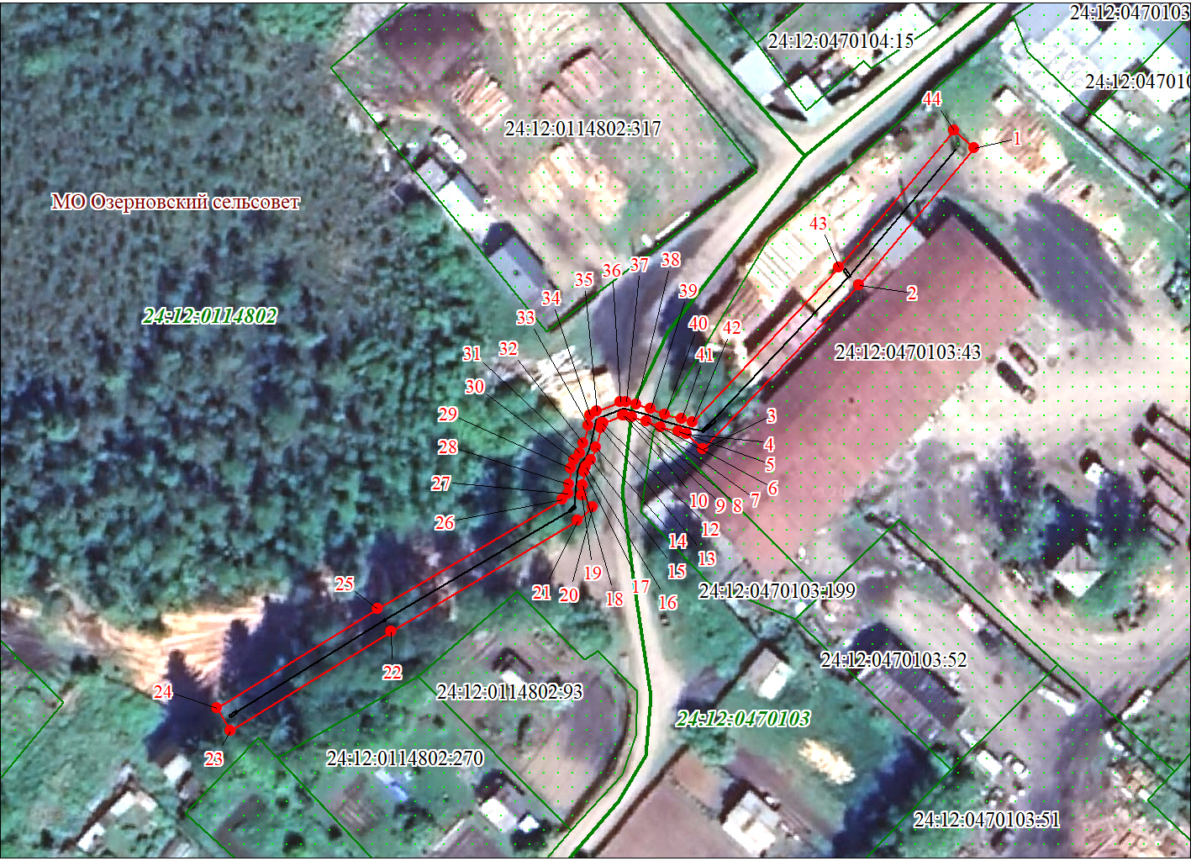
Масштаб 1:1000

Используемые условные знаки и обозначения:
 | Характерная точка границы публичного сервитута
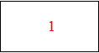 | Надписи номеров характерных точек границы публичного сервитута
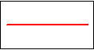 | Граница публичного сервитута
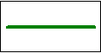 | Граница кадастрового квартала
24:12:005 | Обозначение кадастрового квартала
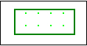 | Границы земельных участков, сведения о которых содержатся в ЕГРН
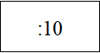 | Надписи кадастрового номера земельного участка
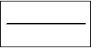 | Существующая часть границы объекта капитального строительства сведениям ЕГРН

 | Дата 20 декабря 2023 г.
Место для оттиска печати (при наличии) лица, составившего описание местоположения границ объекта

